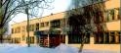
Радуга
№ 12
декабрь
2009 года
Газета МОУ Верхнеподстёпновской ООШ м.р. Волжский Самарской области
- День матери
- Уроки благотворительности. Фестиваль профессий.
- Новогодние праздники
- Галерея искусств

Читайте в номере:

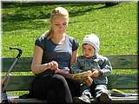
В России праздник «День матери» учреждён в 1998 году. В соответствии с Указом Президента России Б. Н. Ельцина от 30 января 1998 года. Инициатива учреждения этого праздника принадлежит Комитету Государственной Думы по делам женщин, семьи и молодёжи. Цель праздника — поддержать традиции бережного отношения к женщине, закрепить семейные устои, особо отметить значение в нашей жизни главного человека — Матери. День матери в России отмечается ежегодно в последнее воскресенье ноября. Сама же история возникновения праздника имеет более глубокие корни. Это вечный праздник, отмечать который необходимо с самого начала человечества. Матери - это основа продления человеческого рода. Для каждого из нас мама - это самое дорогое в нашей жизни. Материнский инстинкт заложен в каждой женщине самой природой. Становясь матерью, женщина перерождается и открывает в себе лучшие человеческие качества: умение прощать, оберегать и заботиться, любить и защищать своего ребенка.

День матери — праздник пока молодой,  Но все ему рады, конечно, —  Все, кто рождены под счастливой звездой,  И мамы опекой сердечной! | А мама нас ждет, и ночами не спит,  Волнуясь и думая часто —  «Ах, как они там?» — и сердце болит,  И стонет, и рвется на части…
Мы в диких бегах суеты городской  Подчас забываем о маме,  Спешим, растворяясь в массе людской,  Всерьез увлекаясь делами… | Я в праздник тебя пришел навестить,  Хоть можно почаще, конечно, —  Желаю тебе не болеть, не грустить,  Люблю я тебя бесконечно!

Подборку выполнили – Вязанкина Н, Тишкина А.

Спешите делать добрые дела
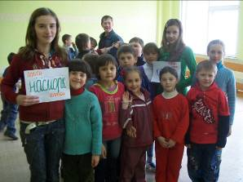
4 декабря все учащиеся нашей школы приняли участие в Уроке благотворительности «Спешите делать добро».
Много полезных благих дел провели ребята: учащиеся – старшеклассники, член отряда ЮИД, вручили водителям и пешеходам листовки «Будь внимателен на дороге!», в которых призывали соблюдать правила дорожного движения; ребята 7 класса, участники Областной программы СОК – «Классов свободных от курения» провели акцию «Брось курить». Они разместили рекламные плакаты на остановках общественного транспорта, магазинах, Доме культуры, с просьбой обратить внимание на проблему курения и бросить курить подростков и взрослых.
Учащиеся 8 и 6 класса посетили Ветеранов Великой Отечественной войны и престарелых жителей поселка, а пятиклассники вручили подарки первоклассникам, сделанные своими руками - закладки для книг.
Не остались в стороне и ученики начальных классов – они провели в своих классах «День чистоты и порядка»

Пономарева Наталья – зам. директора по ВР.

18 ноября учащиеся нашей школы приняли участие в районном фестивале профессий «Все работы хороши, выбирай на вкус». Конкурс проходил в посёлке Дубовый Умёт, в образовательном центре. Участники творческой презентации: Ларюшина Оксана-9 класс, Бородачёва Юлия-8 класс, Маркова Мария- 9 класс. Подтынкина Ольга-8 класс. Штам Анастасия-8класс. Представили зрителям профессию «Библиотекарь». Ребята рассказали о востребованности данной профессии, её преимуществах и особенностях. Выступления сопровождалось показом мультимедийной презентации.
Пономарёва Н.В. зам. директора по воспитательной работе

Дорогие ребята! Мы приглашаем ВАС на Новогодние праздники.
Готовьте маскарадные костюмы, выступления, сюрпризы.

Мы ждём Вас
25 декабря в 11.00 – начальные классы
29 декабря в 15.00 – 5-9 классы

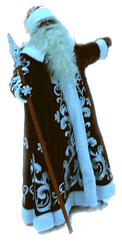
«Новогодний калейдоскоп» - программа елки для 5 -9 классов:

1. Сценка « Новогоднее приключение»
- учащиеся 9 класса
2. Новогодний КВН « Звездные гости »
команды 5.6.7.8 классов представляют:
- визитку (название команды, с какой планеты или
звезды прилетели, на каком транспорте и т.п.)
- музыкальный номер – подарок Землянам
(танец или песня)
- сувенир с планеты …… для Деда Мороза
3. Конкурсы, игры.
4. Танцевальная программа

Предновогодние хлопоты

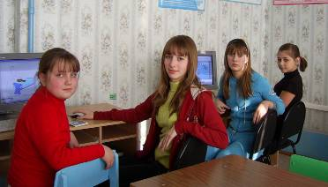
- Самые активные участники кружка «Компьютерный дизайн»: Сведущева И, Вязанкина Н, Русакова С. готовятся к районному новогоднему конкурсу компьютерных работ.
- Учащиеся 9 кл. репетируют сценарий, подбирают конкурсы, игры, шьют костюмы.

Школьная олимпиада 2009-2010.
В целях развития интереса к изучению предметов школьной программы, выявления одаренных и талантливых школьников и их дальнейшего интеллектуального развития и профессиональной ориентации, в соответствии с планом работы МОУ Верхнеподстепновской ООШ в школе проведен I (школьный) этап областной предметной олимпиады. Победители и призеры олимпиады примут участие во II (окружном) этапе.
п/п | Дата | Предмет | Класс | Ф.И. учащегося | Место проведения
1. | 5.12.09 | Русский язык | 7 | Клейменова Елизавета | «ОЦ»  МОУ  Рощинская СОШ
 |  | Русский язык | 8 | Алексеева Анастасия | «ОЦ»  МОУ  Рощинская СОШ
 |  | Русский язык | 8 | Горшенина Анастасия | «ОЦ»  МОУ  Рощинская СОШ
 |  |  | 9 | Малышева Екатерина | «ОЦ»  МОУ  Рощинская СОШ
 |  |  | 9 | Ларюшина Оксана | «ОЦ»  МОУ  Рощинская СОШ
 |  | Биология | 8 | Штам Анастасия | «ОЦ»  МОУ  Рощинская СОШ
 |  |  | 8 | Крючкина Дарья | «ОЦ»  МОУ  Рощинская СОШ
 |  |  | 9 | Кузьмин Владимир | «ОЦ»  МОУ  Рощинская СОШ
2. | 6.12.09 | Математика | 7 | Клейменова Елизавета | «ОЦ»  МОУ  Рощинская СОШ
 |  |  | 7 | Мусикаев Рафаэль | «ОЦ»  МОУ  Рощинская СОШ
 |  |  | 8 | Горшенина Анастасия | «ОЦ»  МОУ  Рощинская СОШ
 |  |  | 8 | Крючкина Дарья | «ОЦ»  МОУ  Рощинская СОШ
 |  |  | 9 | Малышева Екатерина | «ОЦ»  МОУ  Рощинская СОШ
 |  | Литература | 7 | Русакова Александра | «ОЦ»  МОУ  Рощинская СОШ
 |  |  | 8 | Алексеева Анастасия | «ОЦ»  МОУ  Рощинская СОШ
 |  |  | 8 | Штам Анастасия | «ОЦ»  МОУ  Рощинская СОШ
 |  |  | 9 | Ларюшина Оксана | «ОЦ»  МОУ  Рощинская СОШ
3. | 9.12.09 | География | 8 | Горшенина Анастасия | «ОЦ»  МОУ  Рощинская СОШ
 |  |  | 8 | Подтынкина Ольга | «ОЦ»  МОУ  Рощинская СОШ
 |  |  | 9 | Малышева Екатерина | «ОЦ»  МОУ  Рощинская СОШ
 |  |  | 9 | Шидакова Елена | «ОЦ»  МОУ  Рощинская СОШ
 |  | Физика | 8 | Штам Анастасия | «ОЦ»  МОУ  Рощинская СОШ
 |  |  | 9 | Малышева Екатерина | «ОЦ»  МОУ  Рощинская СОШ
 |  |  | 9 | Ларюшина Оксана | «ОЦ»  МОУ  Рощинская СОШ
 |  | Обществознание | 8 | Алексеева Анастасия | «ОЦ»  МОУ  Рощинская СОШ
4. | 12.12.09 | История | 8 | Подтынкина Ольга | «ОЦ»  МОУ  Рощинская СОШ
 |  |  | 9 | Кузьмин Владимир | «ОЦ»  МОУ  Рощинская СОШ
 |  | Физкультура | 8 | Алексеева Анастасия | «ОЦ»  МОУ  Рощинская СОШ
 |  |  | 8 | Акопджанян Артур | «ОЦ»  МОУ  Рощинская СОШ
 |  |  | 8 | Назарян Армен | «ОЦ»  МОУ  Рощинская СОШ
 |  |  | 9 | Мартынов Александр | «ОЦ»  МОУ  Рощинская СОШ
 |  |  | 9 | Малышева Екатерина | «ОЦ»  МОУ  Рощинская СОШ
 |  |  | 9 | Маркова Мария | «ОЦ»  МОУ  Рощинская СОШ
5. | 13.12.09 | Химия | 9 | Ларюшина Оксана | «ОЦ»  МОУ  Смышляевская СОШ
 |  |  | 9 | Малышева Екатерина | «ОЦ»  МОУ  Смышляевская СОШ
 |  | Английский | 8 | Горшенина Анастасия | «ОЦ»  МОУ  Смышляевская СОШ
 |  | язык | 8 | Крючкина Дарья | «ОЦ»  МОУ  Смышляевская СОШ
 |  |  | 9 | Кузьмин Владимир | «ОЦ»  МОУ  Смышляевская СОШ
 |  |  | 9 | Мартынов Александр | «ОЦ»  МОУ  Смышляевская СОШ

Дорогие ребята, мы открываем новую рубрику «Галерея искусств», чтобы познакомить вас с творчеством русских художников, скульпторов, композиторов.

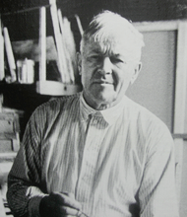
Аркадий Александрович Пластов
(1893-1972)
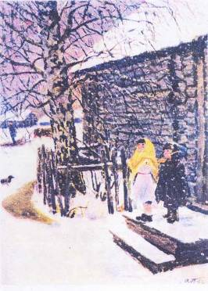
Аркадий Александрович пластов родился и вырос в деревне Прислонихе, в 80 километрах от города Ульяновска. Он учился живописи в Москве, но потом опять уехал в Прислониху, где и прожил почти всю жизнь. Художник любил свою деревню, деревенский уклад жизни и в своих картинах рассказывал о том, как там живут люди, об их трудах, заботах и отдыхе. В этом Пластов был очень похож на многих знаменитых русских художников второй половины XIX века – передвижников.
Хотя Пластов работал в то время, когда в деревне уже вовсю применялись и тракторы, и комбайны, и другие машины, в его живописи мы почти никогда их не увидим. Пластов показывает нам красоту русской деревне, какой она была всегда – и сто, и триста лет назад. В его картинах люди живут в мире и согласии с природой.
В картине «Летом» - целый рассказ о тихом летнем дне. Девочка с матерью, возвращаясь из леса, устроилась отдохнуть на поляне, под березами. Мать дремлет, положив руку под голову, а девочка в нарядном красном платочке аккуратно складывает в кружку лесные ягоды. Рядом с ней примостилась собака, тут же – полные кузовки грибов и глиняная крынка с молоком или квасом. Сколько радости в этой картине, она напоминает нам об отдыхе, о теплом солнце, о щедрых дарах леса.
Но также Пластов любил писать картины про красавицу-зиму. Вот картина «Первый снег». Мальчик и девочка выбежали на крылечко, девочка радуется густым хлопьям снега, а мальчик немножко удивлен. Как быстро замело снегом все улицы, и на крышах бревенчатых домов уже лежат толстые снежные шапки.
Картины Пластова есть во многих музеях России. Они заставляют радоваться тому, чего мы часто не замечаем – красоте природы, покою и миру деревенской жизни.
Дежурный по галерее искусств: Зверева Оля

Редакторы и дизайнеры номера: Вязанкина Н , Тишкина А, Котлова Л.М., Фомкина Т.Н.., Пономарёва Н.В.
Адрес редакции: Самарская обл., Волжский р-он, п.В.Подстёпновка, ул. Специалистов д.4, e-mail: vpodschool@list.ru

